PROPOSTA DE ACOMPANHAMENTO DA APRENDIZAGEM

Avaliação
NOME: __________________________________________________________________
TURMA: ________________________________________ DATA: ___________________

1. A distância percorrida para quem viaja da cidade de Isinópolis até a cidade de Vilarejo é de 169 km. Vilarejo fica no caminho de Isinópolis até Aldenópolis; sabendo que a distância percorrida para quem vai de Isinópolis até a cidade de Aldenópolis é de 202 km, quantos quilômetros percorre quem vai de Vilarejo até Aldenópolis?
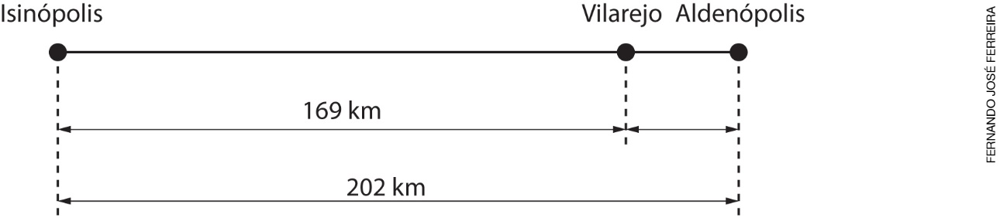

2. Quando Cecília vai para a sacada do apartamento, ela pode olhar o espaço ajardinado do prédio em que mora.
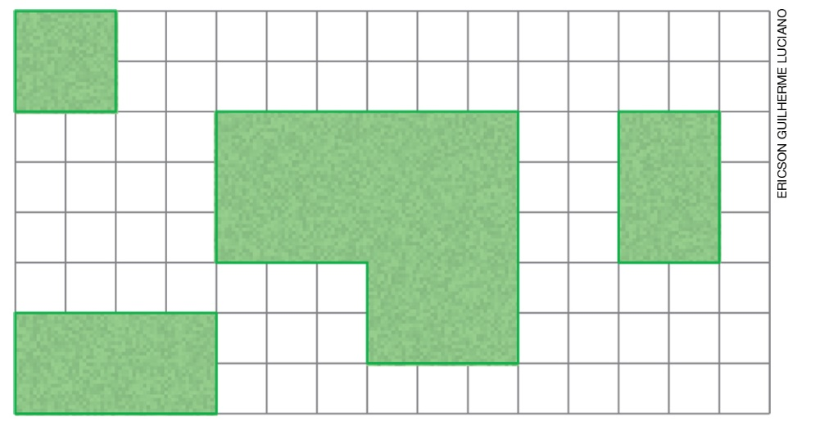
- Sabendo que cada quadriculado da malha representa 1 metro quadrado, qual a medida, em metro quadrado, da área ajardinada?
___________________________________________________________________________
___________________________________________________________________________

3. Observe o gráfico e responda.

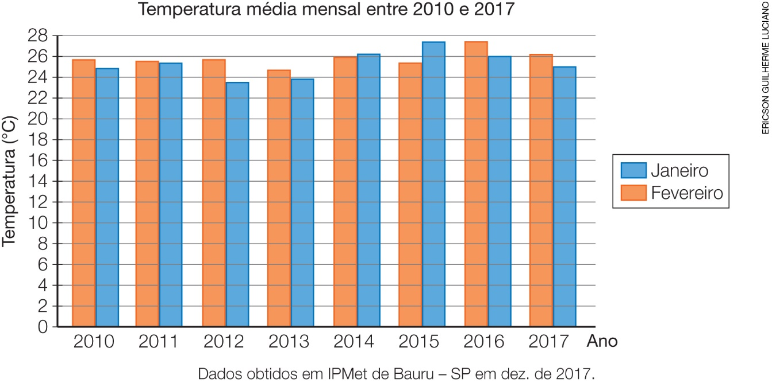

a) Observando o gráfico, indique os anos em que as temperaturas médias de fevereiro foram as menores e as maiores.
____________________________________________________________________________
____________________________________________________________________________
b) Se dividirmos o gráfico em períodos antes de 2014 e depois de 2014, em qual dos períodos as temperaturas médias serão maiores?
____________________________________________________________________________
____________________________________________________________________________

4. Ainda sobre o gráfico da questão anterior, responda.
a) Qual foi, aproximadamente, a variação da temperatura média no mês de janeiro de 2012 para 2015?
____________________________________________________________________________
____________________________________________________________________________
b) Elabore um texto de no máximo 5 linhas sobre o que foi possível concluir com os dados mostrados no gráfico.
____________________________________________________________________________
____________________________________________________________________________

5. Em relação ao total de salgados que aparece na bandeja, escreva a fração que representa cada tipo de salgado.
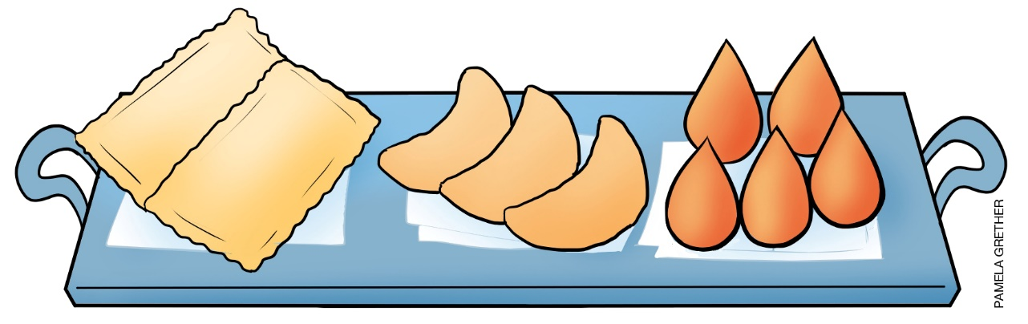
____________________________________________________________________________

6. Ligue cada fração com sua imagem correspondente.

Três oitavos
Um quinto
Seis oitavos
Um meio
Dois terços | 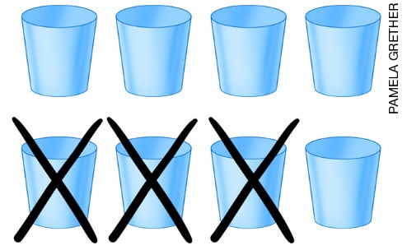

7. Caetano tem uma chácara e resolveu dividi-la, conforme representado abaixo, para plantar algumas árvores frutíferas. Em um sexto dessa chácara, ele plantou macieiras e em dois sextos plantou laranjeiras.
Pinte de vermelho a parte da chácara que corresponde às macieiras e, de amarelo, às laranjeiras.

8. Gabriela comprou uma máquina de lavar roupa e pagou cinco parcelas de 380 reais. O preço à vista dessa máquina de lavar roupa era 1 800 reais.
a) Quantos reais Gabriela pagou pela máquina de lavar roupa?
______________________________________________________________________

b) Quantos reais ela pagou a mais por ter parcelado o pagamento?
______________________________________________________________________

9. Uma professora de inglês ministra cinco aulas por dia, com duração de 45 minutos cada uma, de segunda a sexta-feira em uma escola. Aos sábados, ela ministra três aulas particulares de 75 minutos cada uma. No domingo, ela não trabalha.
Quanto tempo de aula, em hora e minuto, essa professora ministra por semana?

10. Uma fábrica mantém o ambiente onde os trabalhadores produzem certo produto a uma temperatura de 12 graus Celsius, e a câmara onde esses produtos são armazenados é mantida à temperatura de 5 graus Celsius.
- De quantos graus varia a temperatura para o trabalhador que vai do ambiente de produção para a câmara de armazenamento?
a) 17 ºC.
b) 8 ºC.
c) 7 ºC.
d) 5 ºC.

11. A seguir, temos uma representação das árvores que foram plantadas em uma região por alunos de uma escola, desde 2014.
Quantidade de árvores plantadas
2014  2015  2016  2017 | 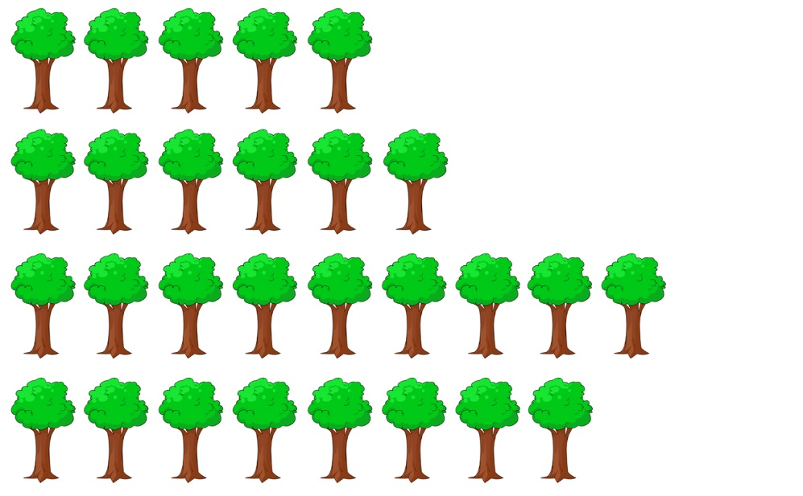 | PAMELA GRETHER
Cada representa 15 árvores
Fonte: Prefeitura da região, fev. 2018.

- Quantas árvores ao todo foram plantadas até 2017?
a) 28
b) 120
c) 420
d) 840

12. Diariamente, Rita faz caminhada e dá três voltas na praça. O trajeto percorrido por ela está indicado na imagem a seguir por um retângulo vermelho de 110 metros de comprimento e 60 metros de largura.

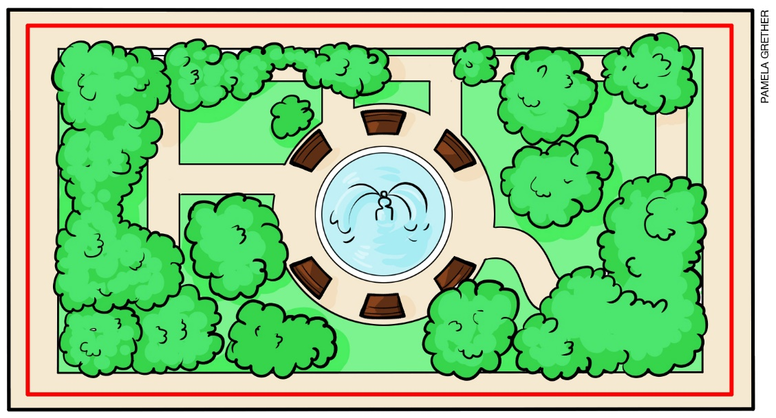
- Quantos metros Rita percorre diariamente?
a) 170.
b) 510.
c) 330.
d) 1 020.

13. A temperatura dentro de um avião que partiu do Rio de Janeiro em direção a Belém do Pará foi mantida a 21 ºC. Chegando em Belém, a temperatura fora do avião era de 33 ºC.
- Qual foi a variação de temperatura para quem desembarcou desse avião em Belém?
a) Aumentou em 12 ºC.
b) Aumentou em 13 ºC.
c) Diminuiu em 12 ºC.
d) Diminuiu em 13 ºC.

14. No ano passado, a altura de Guilherme era 129 cm. Se, durante este ano, ele cresceu 15 cm, qual é a altura de Guilherme agora?
a) 279 cm.
b) 144 cm.
c) 114 cm.
d) 15 cm.

15. Assinale a alternativa correta que apresenta o número 12,3 escrito por extenso.
a) Um inteiro e vinte e três décimos.
b) Doze inteiros e três décimos.
c) Doze inteiros e três centésimos.
d) Cento e vinte e três unidades.

